铁路旅行时刻表需求和需求分析说明书
文件状态：  [√] 草稿  [ ] 正式发布  [ ] 正在修改 | 文件标识
文件状态：  [√] 草稿  [ ] 正式发布  [ ] 正在修改 | 当前版本 | 1.0.0
文件状态：  [√] 草稿  [ ] 正式发布  [ ] 正在修改 | 作 者 | 姚阳
文件状态：  [√] 草稿  [ ] 正式发布  [ ] 正在修改 | 完成日期 | 2005-12-5

版本历史
版本/状态 | 修订人 | 修改日期 | 备注
1.0.0 | 姚阳 | 2005-12-7 | 教员应当对各种UML图进行初步讲解

第一部分、概述

项目名称及背景
项目名称：
铁路旅行时刻表系统
开发背景：
本项目想要把纸面上的列车时刻表做成可以在计算机上查询的系统，并可以自动计算里程、时间和票价。

文档说明
详细说明铁路旅行时刻表应具备的业务功能。
技术人员开发程序的依据，指导后续的概要设计、详细设计和数据结构设计。

第二部分、任务说明

功能概述
该项目要求为一个C/S结构的项目。
如下是参考的系统结构图：

地图显示

查询车次

查询车次详细信息

打印信息

计算票价

用户环境
操作系统：Windows 2000 Server
平台：.NET FrameWork1.1，Visual Studio.Net 2003
数据库：SQL Server 2000

其他要求
设计可能使用到Rational XDE，此处不做要求。

第三部分、需求分析

实现功能
  - 系统用例图

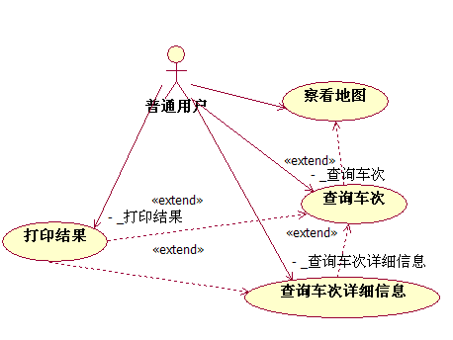

  - 功能清单

功能编号 | 功能名称 | 备注
01 | 察看地图
02 | 查询车次
03 | 查询车次详细信息
04 | 打印结果

用例说明
  - 用例01：察看地图

    - 用例图

    - 用例描述

显示一个全国主要车站的地图，用户可以选择起止车站。

    - 参与者

普通用户

  - 用例02：查询车次

    - 用例图

    - 用例描述

用户输入或者从地图选择起止车站，显示经过这起止车站的所有车次

    - 参与者

普通用户

  - 用例03：查询车次详细信息

    - 用例图


    - 用例描述

查询车次信息后，选择一个车次，显示车次详细信息，包含所有经过的站。

    - 参与者

普通用户

  - 用例04：打印结果

    - 用例图

    - 用例描述

打印车次信息和车次详细信息的结果

    - 参与者

普通用户

